Міністерство освіти і науки України
Національний університет «Львівська політехніка»
Кафедра систем штучного інтелекту



Звіт
про виконання лабораторних та практичних робіт блоку № 2
На тему: «Змінні, константи, типи даних та розмір типів даних. Системи числення. Двійкова система числення. Умовні та логічні оператори. Базові операції та вбудовані функції. Ввід вивід. Коментарі. Лінійні та розгалужені алгоритми.»
з дисципліни: «Основи програмування»
до:
Лабораторної Роботи № 1
Алготестер Лабораторної Роботи № 1
Практичних Робіт до блоку № 2

Виконав:
Студент групи ШІ-12
Туревич Олександр Русланович

Тема роботи:
Змінні, константи, типи даних та розмір типів даних. Системи числення. Двійкова система числення. Умовні та логічні оператори. Базові операції та вбудовані функції. Ввід вивід. Коментарі. Лінійні та розгалужені алгоритми.

Мета роботи:
Ознайомитися з базовими поняттями мови C++ (типи даних, змінні, константи, ввід-вивід), системами числення, опанувати практичні навички створення лінійних і розгалужених алгоритмів із використанням арифметичних, побітових, умовних та логічних операторів.

Теоретичні відомості:
- Теоретичні відомості з переліком важливих тем:
- Тема №1: Системи числення та їх класифікація.
- Тема №2: Арифметика в двійковій системі числення.
- Тема №3: Оголошення змінних, констант та розміри типів даних у C++.
- Тема №4: Модульність та стандартні бібліотеки C++.
- Тема №5: Організація потокового введення та виведення даних.
- Тема №6: Арифметичні, побітові операції та математичні функції.
- Тема №7: Розгалуження в програмах та умовні оператори.
- Тема №8: Логічні оператори та складні умовні вирази.

- Індивідуальний план опрацювання теорії:
- Тема №1: Системи числення та їх класифікація.
  - Джерела Інформації:
    - 85. Просто про Системи числення: двійкова, шістнадцяткова, десяткова
  - Що опрацьовано:
    - Розглянув поняття позиційних систем числення (двійкова, вісімкова, десяткова, шістнадцяткова). Засвоїв базові методи переведення десяткових чисел у системи з іншими основами та зворотного перетворення. Виконав практичні розрахунки переведення значень вручну.
  - Статус: Ознайомлений
  - Початок опрацювання теми: 30.09.2026
  - Звершення опрацювання теми: 02.10.2026

- Тема №2: Арифметика в двійковій системі числення.
  - Джерела Інформації:
    - Lection 01. Арифметичні дії у двійковій системі числення
    - PDF Документація до Лабораторної роботи №1
  - Що опрацьовано:
    - Дослідив виконання арифметичних дій над двійковими числами: додавання, віднімання з переносом розрядів, множення та ділення. Опрацював алгоритми послідовного ділення для переведення з 10-ї у 2-у систему.
  - Статус: Ознайомлений
  - Початок опрацювання теми: 30.09.2026
  - Звершення опрацювання теми: 1.10.2026

- Тема №3: Оголошення змінних, констант та розміри типів даних у C++.
  - Джерела Інформації:
    - Лекції О. Пшеничного
    - Уроки C++ для початківців / #3 – Змінні та типи даних
    - PDF Документація до Лабораторної роботи №1
  - Що опрацьовано:
    - Вивчив синтаксис оголошення змінних та модифікатора const. Проаналізував примітивні типи даних (int, short, long long, float, double, bool, char), їхній обсяг у пам'яті за допомогою sizeof() та різницю в точності обчислень між float і double.
  - Статус: Ознайомлений
  - Початок опрацювання теми: 29.09.2026
  - Звершення опрацювання теми: 3.10.2026

- Тема №4: Модульність та стандартні бібліотеки C++.
  - Джерела Інформації:
    - C++ Math Functions for Beginners: cmath Library Tutorial
  - Що опрацьовано:
    - Опрацював принцип підключення заголовочних файлів за допомогою директиви препроцесора #include. Розглянув функціонал базових бібліотек <iostream>, <cmath>.
  - Статус: Ознайомлений
  - Початок опрацювання теми: 22.09.2026
  - Звершення опрацювання теми: 3.10.2026

- Тема №5: Організація потокового введення та виведення даних.
  - Джерела Інформації:
    - [Урок #3] C++ Для новачків. Коментарі. Введення та виведення даних
    - PDF Документація до Лабораторної роботи №1
    - Лекції О. Пшеничного
  - Що опрацьовано:
    - Засвоїв роботу зі стандартними потоками std::cin та std::cout. Опрацював оператори вилучення/вставки, керманич форматування std::endl та керівні послідовності на кшталт \n і \t.
  - Статус: Ознайомлений
  - Початок опрацювання теми: 20.09.2026
  - Звершення опрацювання теми: 1.10.2026

- Тема №6: Арифметичні, побітові операції та математичні функції.
  - Джерела Інформації:
    - Бітові операції урок№1 C++
    - Лекції О. Пшеничного

    - PDF Документація до Лабораторної роботи №1
    - Лабораторні та практичні заняття
  - Що опрацьовано:
    - Вивчив пріоритет арифметичних операцій, відмінності між префіксними (++x) та постфіксними (x++) інкрементами. Розібрався з побітовими операціями (&, |, ^, ~, <<, >>) та математичними функціями з <cmath> (pow, sqrt, abs).
  - Статус: Ознайомлений
  - Початок опрацювання теми: 29.09.2026
  - Звершення опрацювання теми: 3.10.2026

- Тема №7: Розгалуження в програмах та умовні оператори.
  - Джерела Інформації:
    - Практичні заняття
    - Умовні оператори в С++ | if, if else, switch | CCode 4
    - Реалізація розгалужень в мові С++. Оператор if ... else. Тернарний оператор
  - Що опрацьовано:
    - Засвоїв концепцію розгалуження обчислень, область видимості змінних (scope), синтаксис конструкцій if, else if, else, оператора вибору switch-case і тернарного оператора ? :.
  - Статус: Ознайомлений
  - Початок опрацювання теми: 23.09.2026
  - Звершення опрацювання теми: 1.10.2026
- Тема №8: Логічні оператори та складні умовні вирази.
  - Джерела Інформації:
    - C++ ⦁ Урок 2 ⦁ Логічні оператори й оператори розгалуження
    - PDF Документація до Лабораторної роботи №1
  - Що опрацьовано:
    - Вивчив синтаксис та таблиці істинності для логічного І (&&), логічного АБО (||) та заперечення (!). Навчився будувати комбіновані умовні вирази для перевірки декількох критеріїв одночасно.
  - Статус: Ознайомлений
  - Початок опрацювання теми: 29.09.2026
  - Звершення опрацювання теми: 3.10.2026

Виконання роботи:

1. Опрацювання завдання та вимог до програм та середовища:
Завдання №1 Theory Education Activities
- Варіант завдання: -
- Деталі завдання:
Опрацювати всю надану інформацію у файлі лабораторної та зрозуміти роботу необхідних для виконання задач функцій.
- Важливі деталі для врахування в імплементації програми: -

Завдання №2 Requirements management (understand tasks) and design activities (draw flow diagram and estimate tasks)
- Варіант завдання: -
- Деталі завдання:
Прочитати та проаналізувати умови завдань, намалювати блок-схеми до практичного та лабораторної задач.
- Важливі деталі для врахування в імплементації програми: -

Завдання №3 Lab# programming: Lab 1 Task 1
- Варіант завдання: 9
- Деталі завдання:
Створити програму для обчислення виразу використовуючи 2 випадки з float та double типами змінних, проаналізувати різницю результатів обчислень.
- Важливі деталі для врахування в імплементації програми:
Організація колонок за методологією Канбан (Backlog, In Progress, Done)

Завдання №4 Lab# programming: Lab 1 Task 2
- Варіант завдання: 9
- Деталі завдання:
Створити програму для обчислення значень виразів, дослідити різницю механізмів роботи префіксного (++x) та постфіксного (x++) інкрементів.
- Важливі деталі для врахування в імплементації програми:
Використані команди: cd, ls, pwd, clear.

Завдання №5 Lab# programming: Algotester Lab 1 Task 1
- Варіант завдання: 1
- Деталі завдання:
Написати програму що перевіряє для кожного випадку (їх є 3), чи введені значення мани і хп (перша і друга змінна) одночасно не більші за 0, і чи сума всіх випадків не перевищує значення окремо для мані і хп героя.
- Важливі деталі для врахування в імплементації програми: -

Завдання №6 Experimental Exercises Activities - Binary Calculations
- Варіант завдання: -
- Деталі завдання:
1. Згенерувати в рандомайзері десяткове число y від 15 до 89
2. Згенерувати в рандомайзері десяткове число x від 15 до 89
3. Перевести y у двійкову систему числення
4. Перевести x у двійкову систему числення
5. Додати два двійкових числа x та y
6. Поділити отриману суму на менше згенероване число
7. Перевести результат ділення в десяткове число
- Важливі деталі для врахування в імплементації програми: -

Завдання №7 Practice# programming: Class Practice Task
- Варіант завдання: -
- Деталі завдання:
Визначити рівень надійності пароля за його характеристиками.
- Важливі деталі для врахування в імплементації програми:
При некоректному вводі вивести помилку і завершити програму. Для валідних даних підрахувати кількість типів символів, перевірити мінімальні вимоги, визначити рівень надійності від 1 до 5 та надати відповідну рекомендацію через switch case.

Завдання №8 Practice# programming: Self Practice Task Апельсини
- Варіант завдання: -
- Деталі завдання:
Порівняти суму двох чисел із третім
- Важливі деталі для врахування в імплементації програми: -

Завдання №9 Practice# programming: Self Practice Task Розповсюдження вірусу
- Варіант завдання: -
- Деталі завдання:
Зсимулювати розповсюдження вірусу, вивести максимальну кількість заражених
- Важливі деталі для врахування в імплементації програми:
Найбільшою площею зараження буде ситуація, коли “нульові пацієнти” будуть знаходитися вряд на одній з діагоналей починаючи з будь – якого кута

Завдання №10 Practice# programming: Self Practice Task Політ на Марс
- Варіант завдання: -
- Деталі завдання:
Обчислити час подорожі маючи сталу відстань і швидкість введену з клавіатури
- Важливі деталі для врахування в імплементації програми: -

Завдання №11 Result Documentation Report and Outcomes Placement Activities (Docs and Programs on GitHub)
- Варіант завдання: -
- Деталі завдання:
Створити у репозиторії папку epic_2. Оформити звіт про результати виконаної роботи та додати список отриманих результатів. Додати до репозиторію файли програм та звіт.
- Важливі деталі для врахування в імплементації програми: -

Завдання №12 Results Evaluation and Release
- Варіант завдання: -
- Деталі завдання:
Створити пулреквест та отримати апрув від рев’юерів
- Важливі деталі для врахування в імплементації програми: -

2. Дизайн та планована оцінка часу виконання завдань:
Програма №1 Аналізатор надійності пароля

Блок-схема:
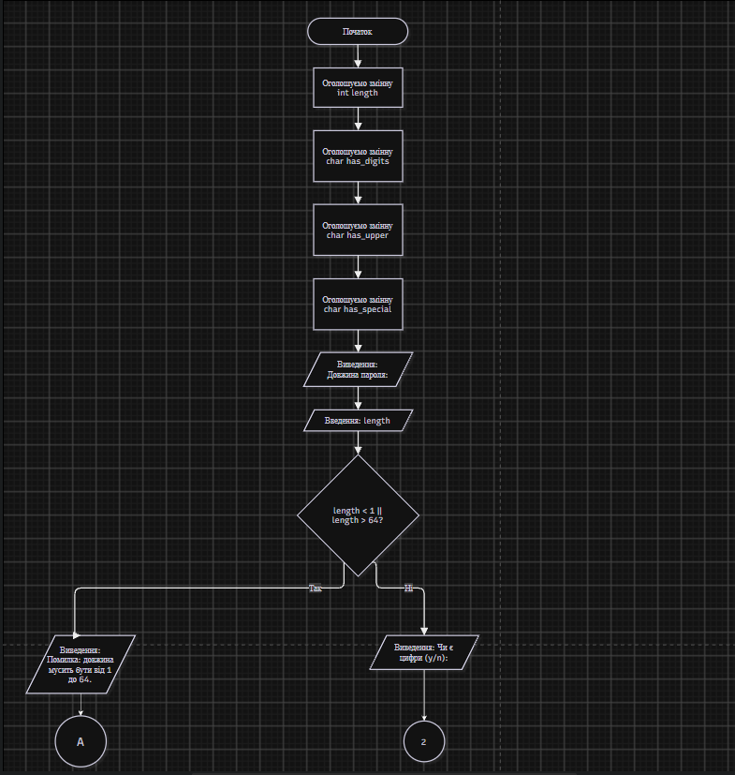
Рис 1. Блок - схема до практичної задачі
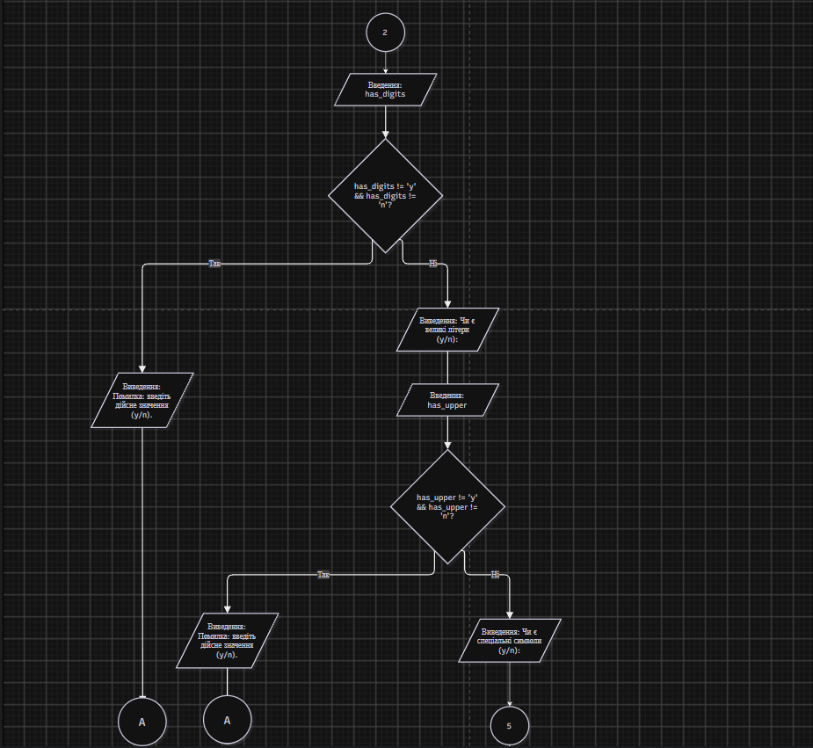
Рис 2. Блок - схема до практичної задачі
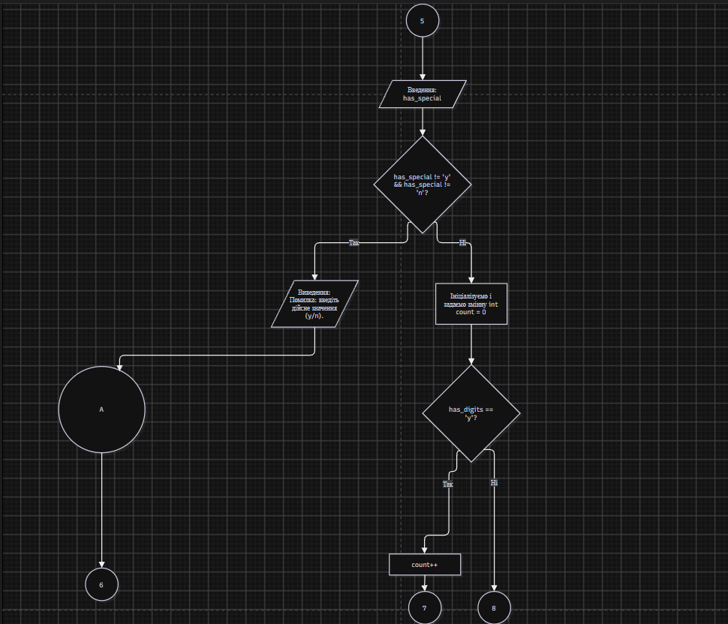
Рис 3. Блок - схема до практичної задачі
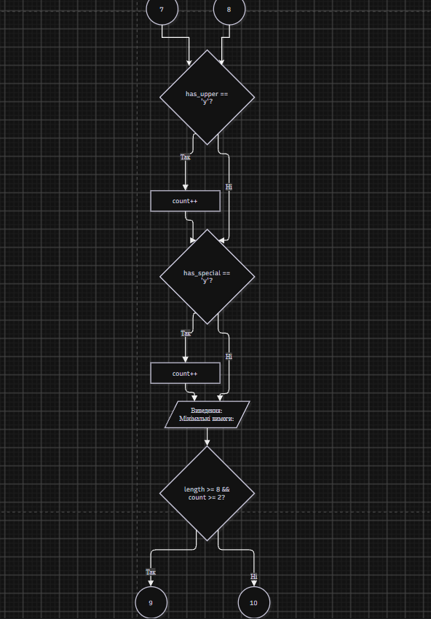
Рис 4. Блок - схема до практичної задачі
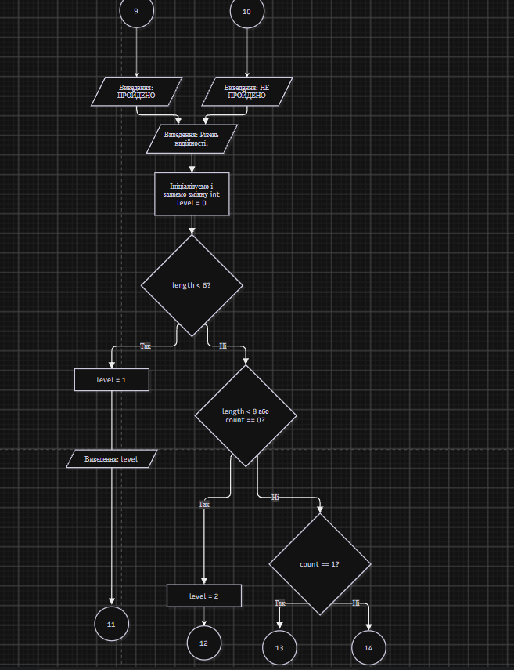
Рис 5. Блок - схема до практичної задачі
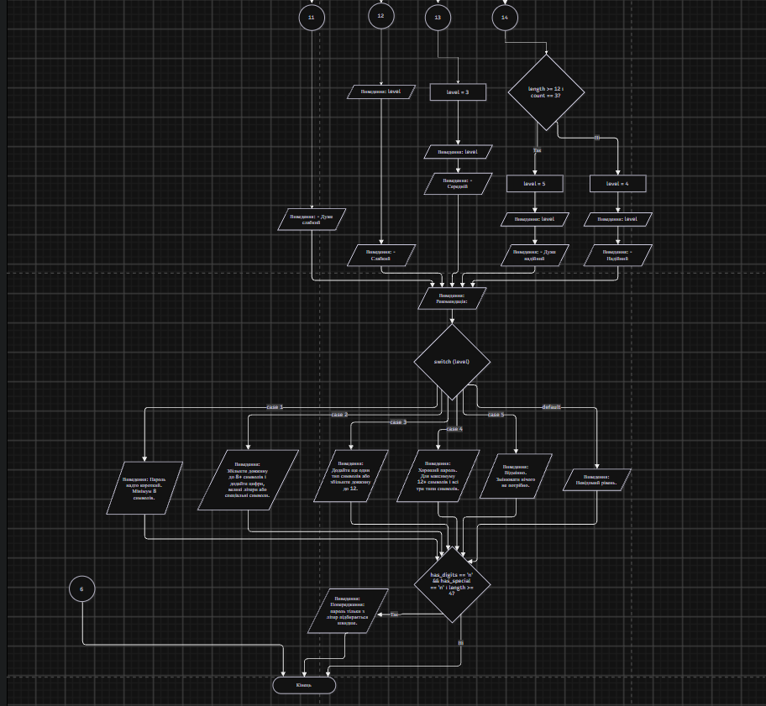
Рис 6. Блок - схема до практичної задачі

- Планований час на реалізацію: 2 години
- Важливі деталі для врахування в імплементації:
- Використати всі згадані в передумові задачі оператори галуження if else, if, else if, switch case.
- Використати кожен з логічних операторів AND, OR, NOT щонайменше один раз.
- За потреби комбінувати оператори.
- Кожна гілка switch має завершуватися break; гілка default присутня.
- Прокоментувати код, за зразком минулого епіку.
- Пройти всі 16 тест-кейсів.
Програма №2 Lab# programming: Lab 1 Task 1
Блок-схема:
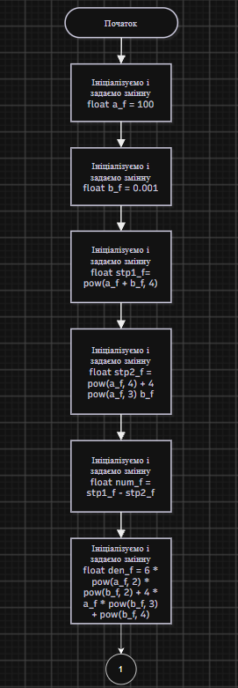
Рис 7. Блок - схема до лабораторної задачі
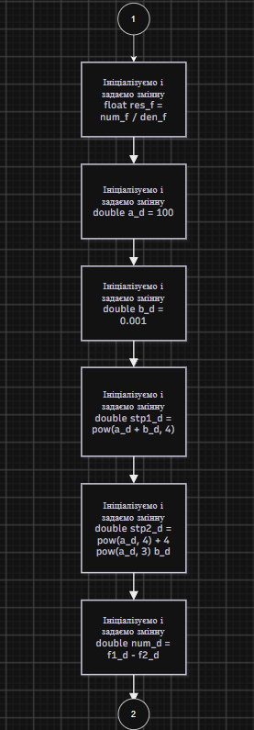
Рис 8. Блок - схема до лабораторної задачі
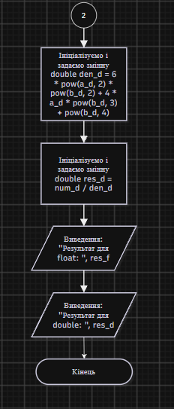
Рис 9. Блок - схема до лабораторної задачі

- Планований час на реалізацію: 1 година
- Важливі деталі для врахування в імплементації:
  - Використати змінні float та double і порівняти результати.

Програма №3 Lab# programming: Lab 1 Task 2
- Планований час на реалізацію: 30 хвилин

Програма №4 Algotester Lab 1 Task 1
- Планований час на реалізацію: 30 хвилин

Програма №2 Self-practice work: Algotester task “Апельсини”
- Планований час на реалізацію: 10 хвилин

Програма №3 Self-practice work: Algotester task “Розповсюдження вірусу”
- Планований час на реалізацію: 10 хвилин

Програма №4 Self-practice work: Algotester task “Політ на Марс”
- Планований час на реалізацію: 10 хвилин

3. Конфігурація середовища до виконання завдань:
Нових середовищ для конфігурацій не використовував
4. Код програм з посиланням на зовнішні ресурси:
Завдання №3 Lab# programming: Lab 1 Task 1 Variant 9
Програма перевіряє різницю обчислень із використанням змінних з типами float та double
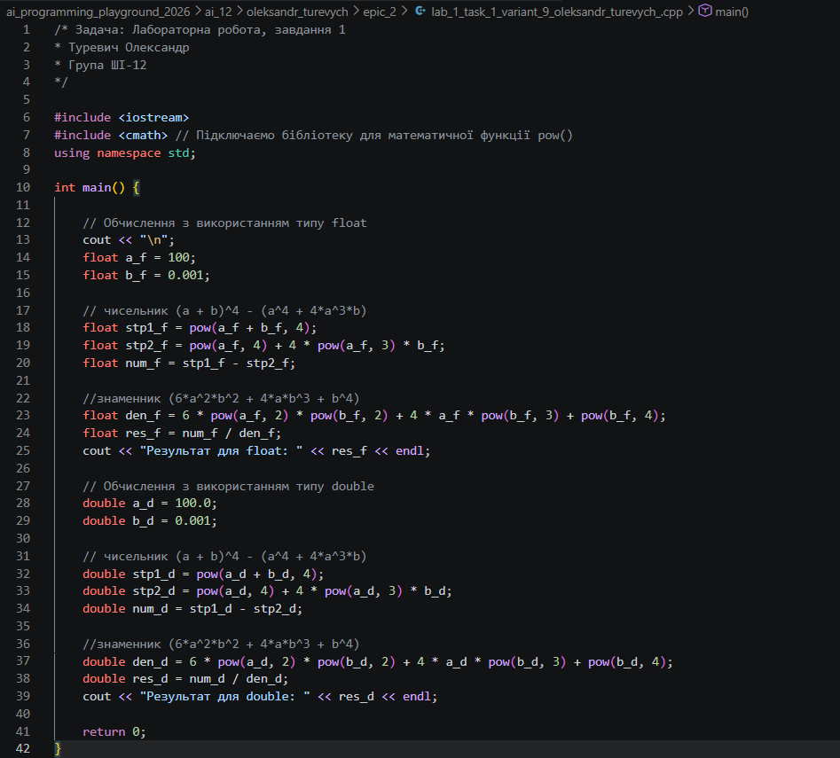
Рис 10. Код до першої лабораторної задачі
Посилання на файл коду в пулреквесті: https://github.com/artificial-intelligence-department/ai_programming_playground_2026/pull/254/changes#diff-ff4becaab908629b576ffa9bbed2fbb08fe25160d20b715bce6198f4813390ae

Завдання №4 Lab# programming: Lab 1 Task 2 Variant 9
Програма виконує математичні обчислення та порівняння, можна зрозуміти різницю ++х та х++
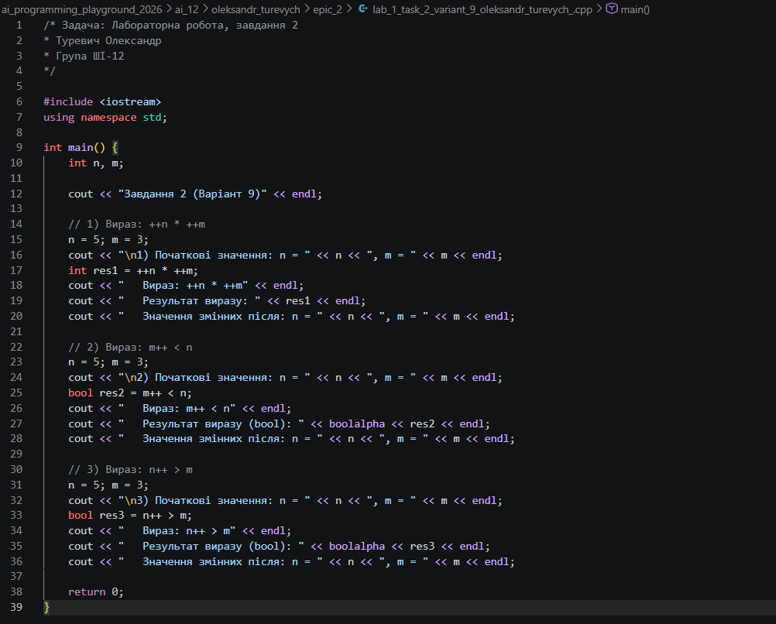
Рис 11. Код до другої лабораторної задачі
Посилання на файл коду в пулреквесті: https://github.com/artificial-intelligence-department/ai_programming_playground_2026/pull/254/changes#diff-ddd797fd6db39fa30e4840503df12b2a32c5d8ed629ba9737945af709e8cf82d

Завдання №5 Lab# programming: Algotester Lab 1 Task 1 Variant 1
Програма перевіряє для кожного випадку (їх є 3), чи введені значення мани і хп (перша і друга змінна) одночасно не більші за 0, і чи сума всіх випадків не перевищує значення окремо для мані і хп героя.
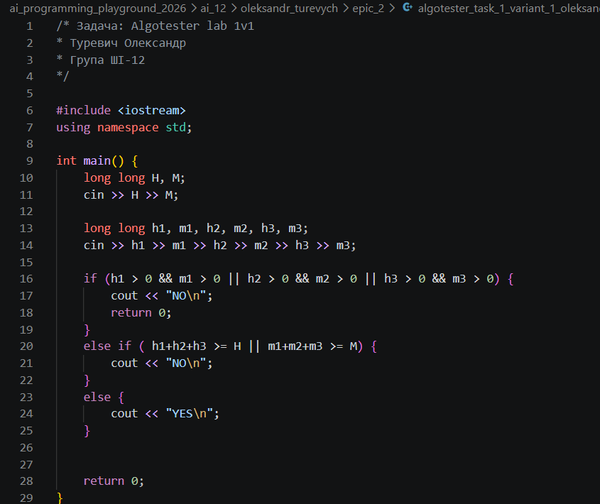
Рис 12. Код до задачі з контесту алготестера
Посилання на файл коду в пулреквесті: https://github.com/artificial-intelligence-department/ai_programming_playground_2026/pull/254/changes#diff-657dda855baf278a5f2cb00f3724ab54af629f627df378f3a0ce8cdfcc1e2e2a

Завдання №7 Practice# programming: Class Practice Task
Програма перевіряє надійність пароля користувача згідно його характеристик(характеристики опитуються у користувача, а не автоматично перевіряються програмою), дає рекомендації і визначає рівень надійності.
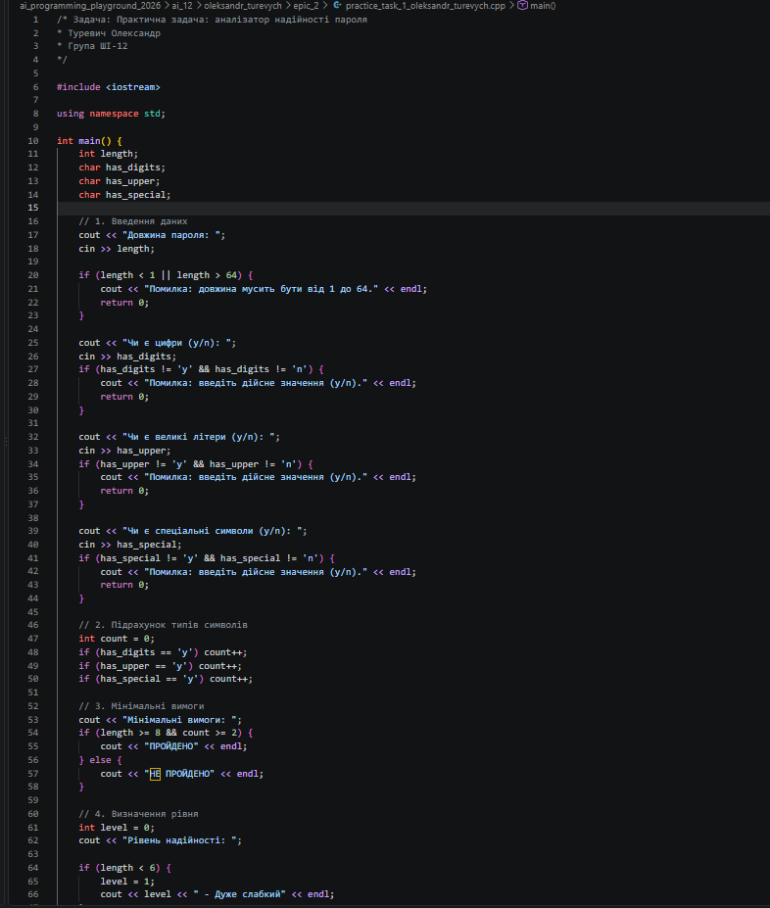
Рис 13. Код до практичної задачі
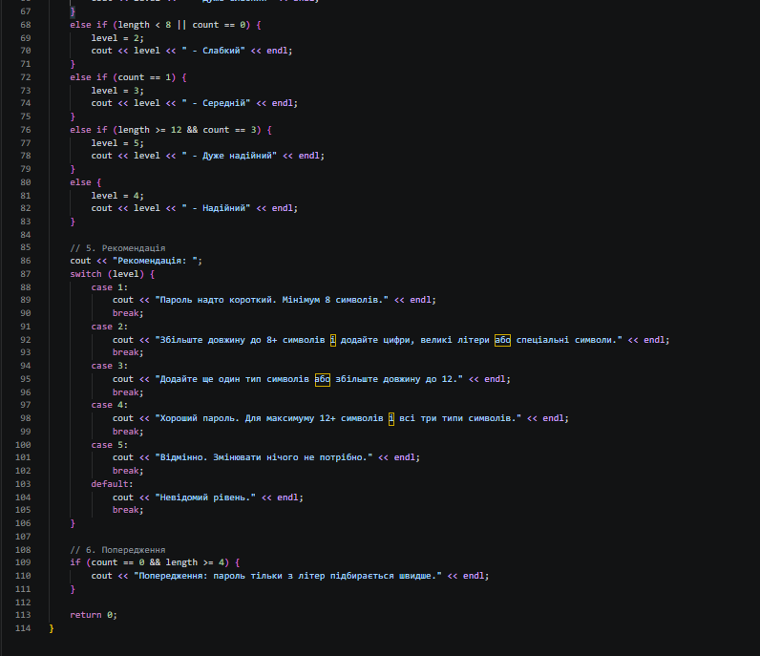
Рис 14. Код до практичної задачі

Посилання на файл коду в пулреквесті: https://github.com/artificial-intelligence-department/ai_programming_playground_2026/pull/254/changes#diff-241a6c5804f5f85a0896acefc5f0e4631f479b1fd0f3a70f53224781fe5fb15c

Завдання №8 Practice# programming: Self Practice Task Апельсини
Порівняти суму двох чисел із третім
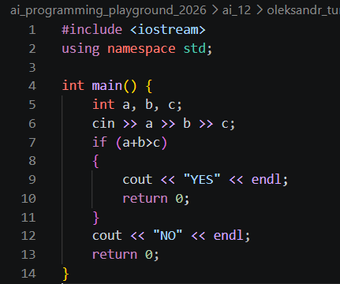
Рис 15. Код до першої задачі на самоопрацювання
Посилання на файл коду в пулреквесті: https://github.com/artificial-intelligence-department/ai_programming_playground_2026/pull/254/changes#diff-5e68cf16cf12aca71af8a2e7ea108b363971815df1e4dcedc8ace0e012b2a0eb

Завдання №9 Practice# programming: Self Practice Task Розповсюдження вірусу
Зсимулювати розповсюдження вірусу, вивести максимальну кількість заражених
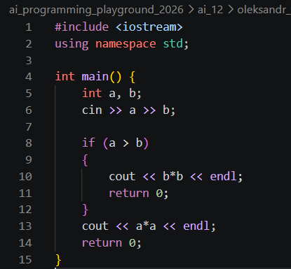
Рис 16. Код до другої задачі на самоопрацювання
Посилання на файл коду в пулреквесті: https://github.com/artificial-intelligence-department/ai_programming_playground_2026/pull/254/changes#diff-a140da9309d0b55566c33add629604e3b31c069366bcc986e9e54d5640f8d129

Завдання №10 Practice# programming: Self Practice Task Політ на Марс
Обчислити час подорожі маючи сталу відстань і швидкість введену з клавіатури
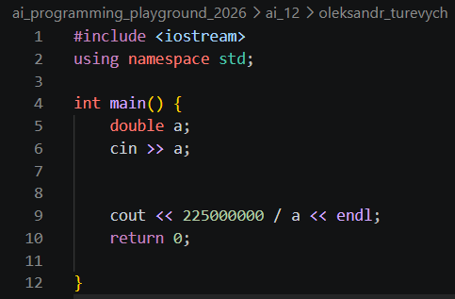
Рис 17. Код до третьої задачі на самоопрацювання
Посилання на файл коду в пулреквесті: https://github.com/artificial-intelligence-department/ai_programming_playground_2026/pull/254/changes#diff-d919689dc4872310a11bae263e41435f09e6b45163d7c48ef84eb5c189d2e8ea

5. Результати виконання завдань, тестування та фактично затрачений час:
Завдання №3 Lab# programming: Lab 1 Task 1 Variant 9
- Результати роботи програми для даних типу float.
- Результати роботи програми для даних типу double.

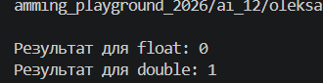
Рис 18. Результати виконання першої лабораторної задачі
Пояснення результатів:
- Математичний результат: За формулою Бінома Ньютона чисельник тотожно дорівнює знаменнику, тому точна відповідь — 1.
- Результат double (64 біти / 15–17 цифр точності): Пам'яті достатньо для збереження дробової частини, тому результат точний — 1.
- Результат float (32 біти / 6–7 цифр точності): Через брак розрядності при додаванні $b=0.001$ до $a=100$ дробова частина відкидається при округленні, чисельник обнуляється ($100 004 000-100 004 000=0$), що дає результат 0.

Час затрачений на виконання завдання: 45 хвилин
Завдання №4 Lab# programming: Lab 1 Task 2 Variant 9
- Результати роботи програми.
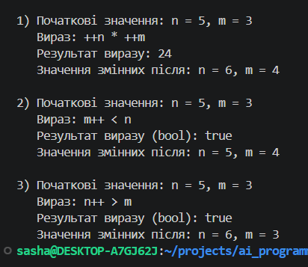
Рис 19. Результати виконання другої лабораторної задачі
Пояснення результатів:
- Вираз ++n * ++m (Префіксний інкремент): Спочатку обидві змінні збільшуються на $1$ ($n$ стає $6$, $m$ стає $4$), і лише після цього виконується множення: $6×4=24$.
- Вираз m++ < n (Постфіксний інкремент): Для порівняння береться поточне значення $m=3$. Умова $3<5$ є істинною (true). Одразу після порівняння $m$ збільшується до $4$.
- Вираз n++ > m (Постфіксний інкремент): Для порівняння береться поточне значення $n=5$. Умова $5>3$ є істинною (true). Одразу після порівняння $n$ збільшується до $6$.

Час затрачений на виконання завдання: 30 хвилин.

Завдання №6 Experimental Exercises Activities - Binary Calculations:
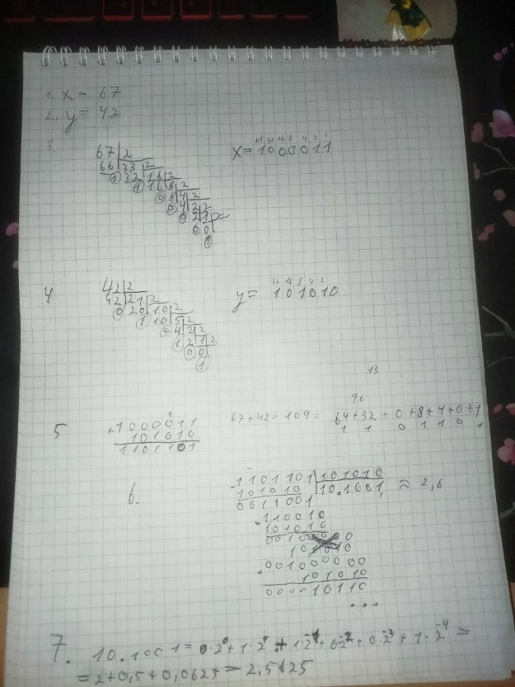
Рис 20. Виконання і результати завдання з бінарними обчисленнями і переведеннями систем числення
Завдання №7 Practice# programming: Class Practice Task
- результати тестування.
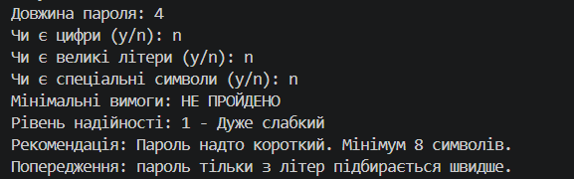
Рис 21. 1 Тест кейс для практичної задачі
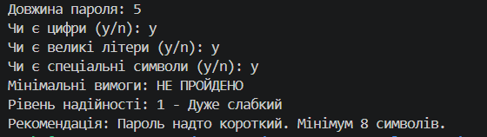
Рис 22. 2 Тест кейс для практичної задачі
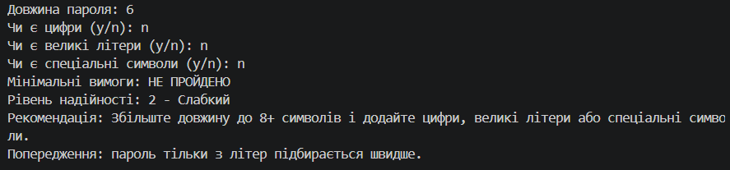
Рис 23. 3 Тест кейс для практичної задачі
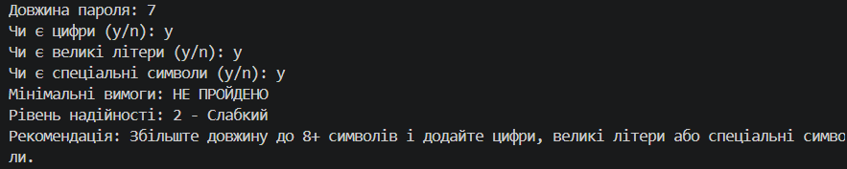
Рис 24. 4 Тест кейс для практичної задачі
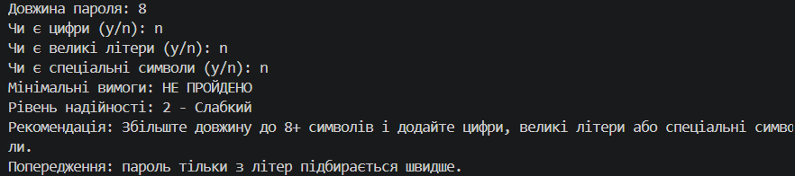
Рис 25. 5 Тест кейс для практичної задачі
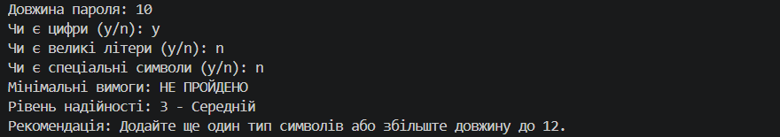
Рис 26. 6 Тест кейс для практичної задачі
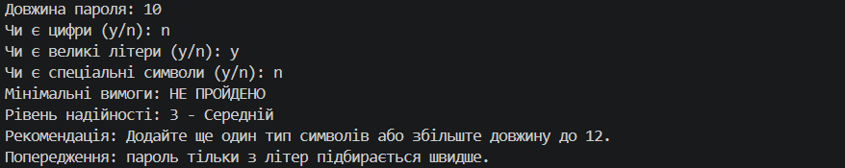
Рис 27. 7 Тест кейс для практичної задачі
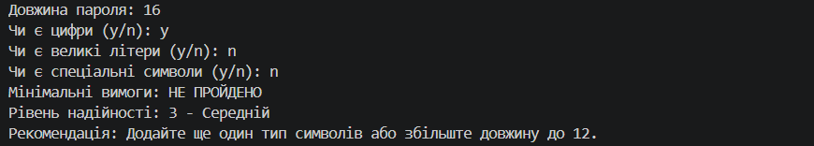
Рис 28. 8 Тест кейс для практичної задачі
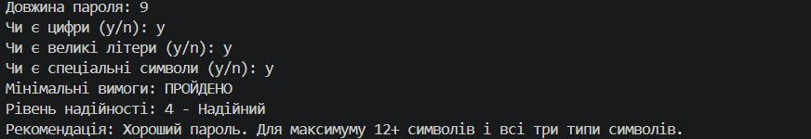
Рис 29. 9 Тест кейс для практичної задачі
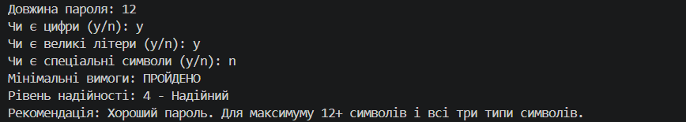
Рис 30. 10 Тест кейс для практичної задачі

Завдання №8 Practice# programming: Self Practice Task Апельсини
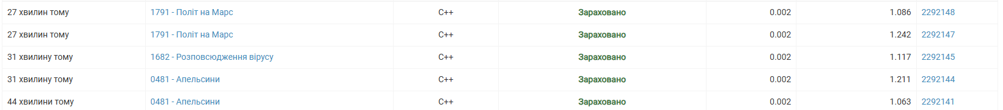
Рис 31. Зарахування першої задачі для самоопрацювання з алготестера
Рис 32. Зарахування першої задачі для самоопрацювання з алготестера
Завдання №9 Practice# programming: Self Practice Task Розповсюдження вірусу
Рис 33. Зарахування другої задачі для самоопрацювання з алготестера
Рис 34. Зарахування другої задачі для самоопрацювання з алготестера
Завдання №10 Practice# programming: Self Practice Task Політ на Марс
Рис 35. Зарахування третьої задачі для самоопрацювання з алготестера
Рис 36. Зарахування третьої задачі для самоопрацювання з алготестера

6. Кооперація з командою:
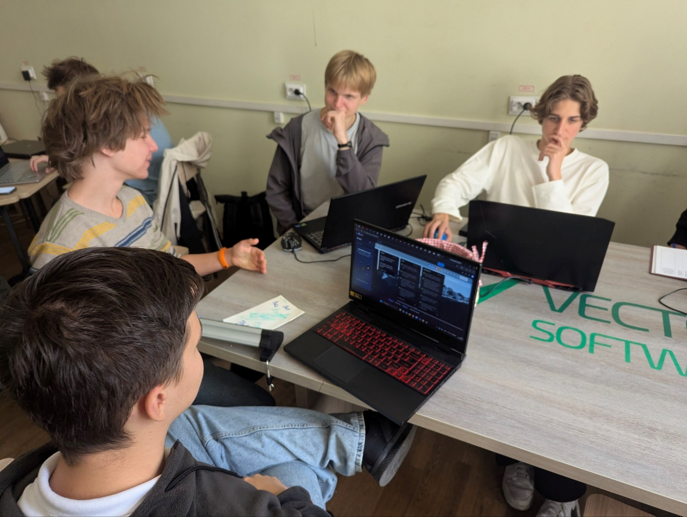
Рис 37. Перша зустріч команди по другому епіку
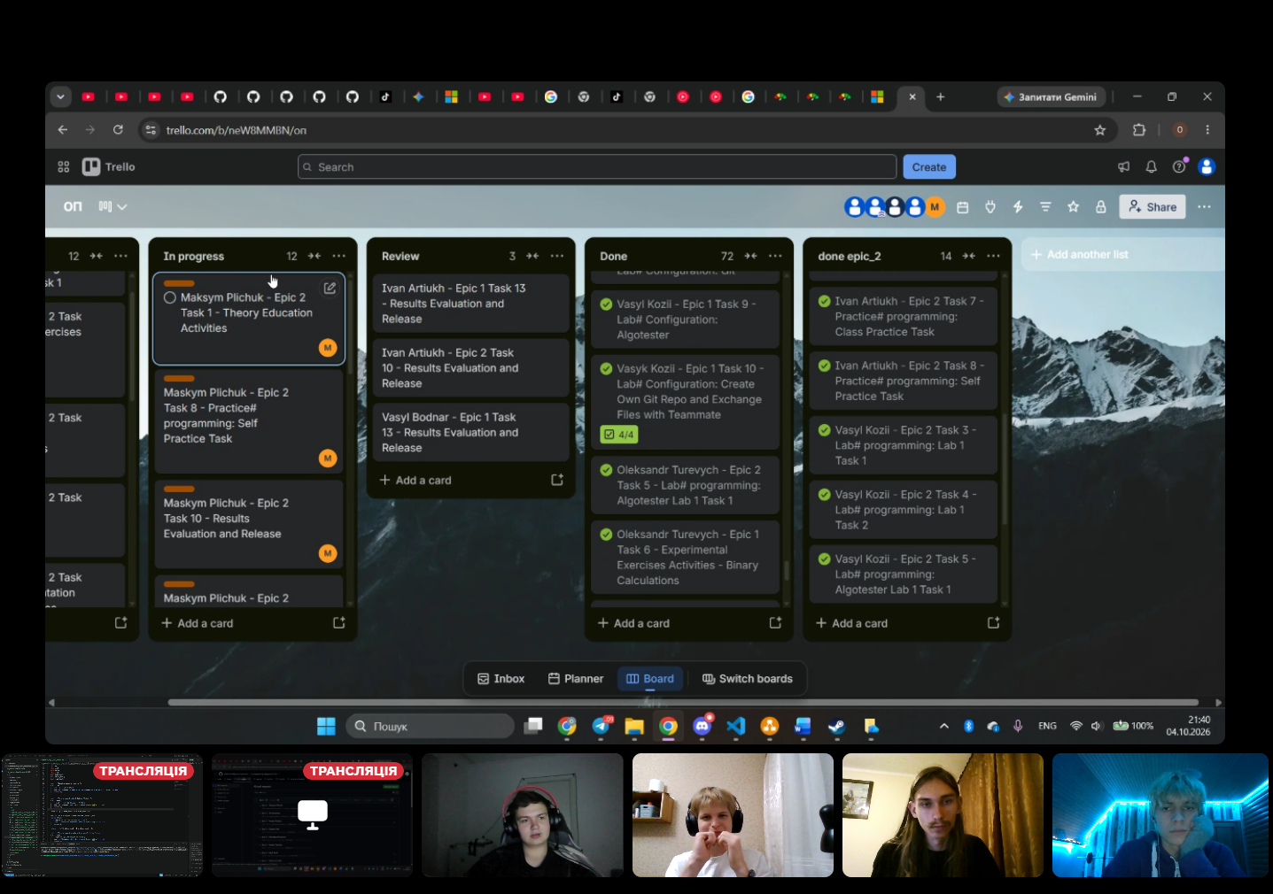
Рис 38. Друга онлайн зустріч з командою по другому епіку
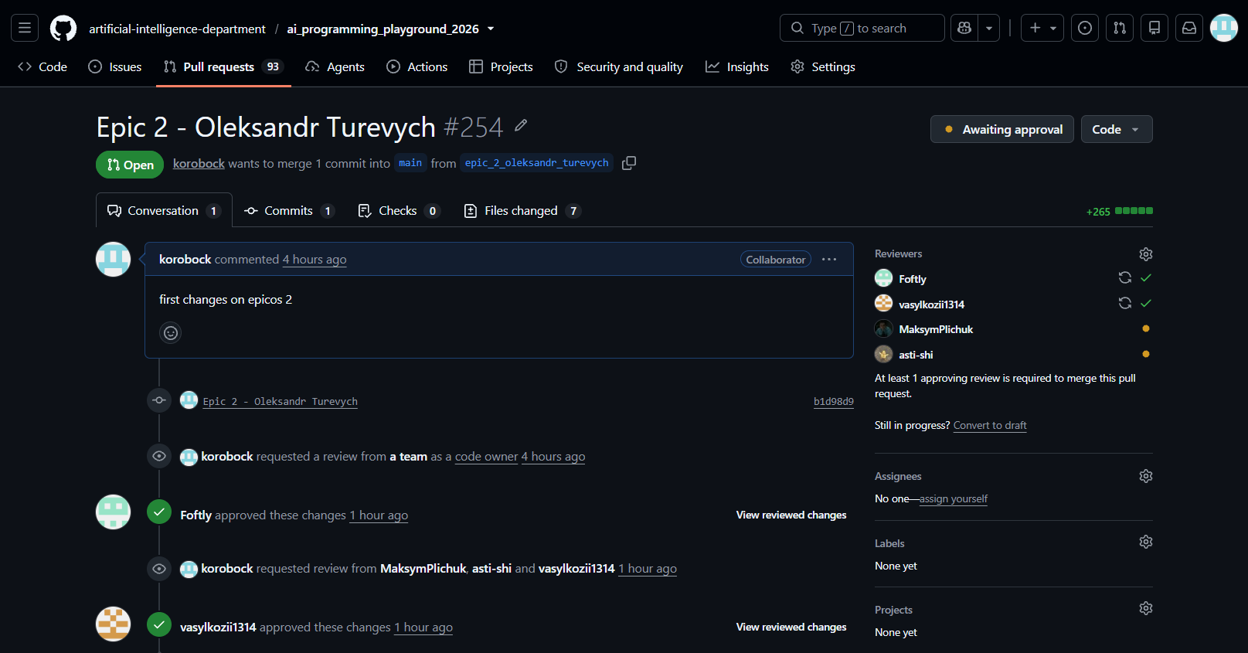
Рис 39.Апрув та коментарі членів команди під пулреквестом
Висновки:
Упродовж виконання завдань Епіку 2 було пройдено повний цикл розробки — від аналізу математичних формул і логічних виразів до проєктування алгоритмів, написання коду C++, його налагодження, проведення тестування на 10 тест-кейсах. Отримані практичні навички дозволяють ефективно використовувати оператори розгалуження, обчислювати математичні вирази з урахуванням точності типів даних.
Здобуті навички:
- Обчислення та точність типів даних: Досліджено особливості збереження дійсних чисел у пам'яті комп'ютера при використанні типів float (одинарна точність) та double (подвійна точність), засвоєно причини виникнення похибок округлення та втрати точності в обчисленнях.
- Операції інкременту та порівняння: Освоєно механізми роботи префіксного (++x) та постфіксного (x++) інкрементів, їхній пріоритет у виразах та вплив на значення змінних до й після виконання операцій.
- Структурування логіки та розгалуження: Практично застосовано оператори if-else, умовні конструкції if, else if, else та багатоваріантний вибір switch-case для створення алгоритму аналізу надійності паролів.
- Використання логічних операторів: Засвоєно комбінування логічних операторів AND (&&), OR (||) та NOT (!) для валідації вхідних даних і побудови складних умов перевірки.
- Тестування програмного забезпечення: Проведено повне тестування розробленого аналізатора паролів за допомогою 10 граничних тест-кейсів для перевірки всіх гілок розгалуження програми.

